2014-2015学年新鲁教版《第七单元 第一节酸及其性质》链接中考（一）
1.（2013·达州）下列图示的实验中，正确的是（ D ）
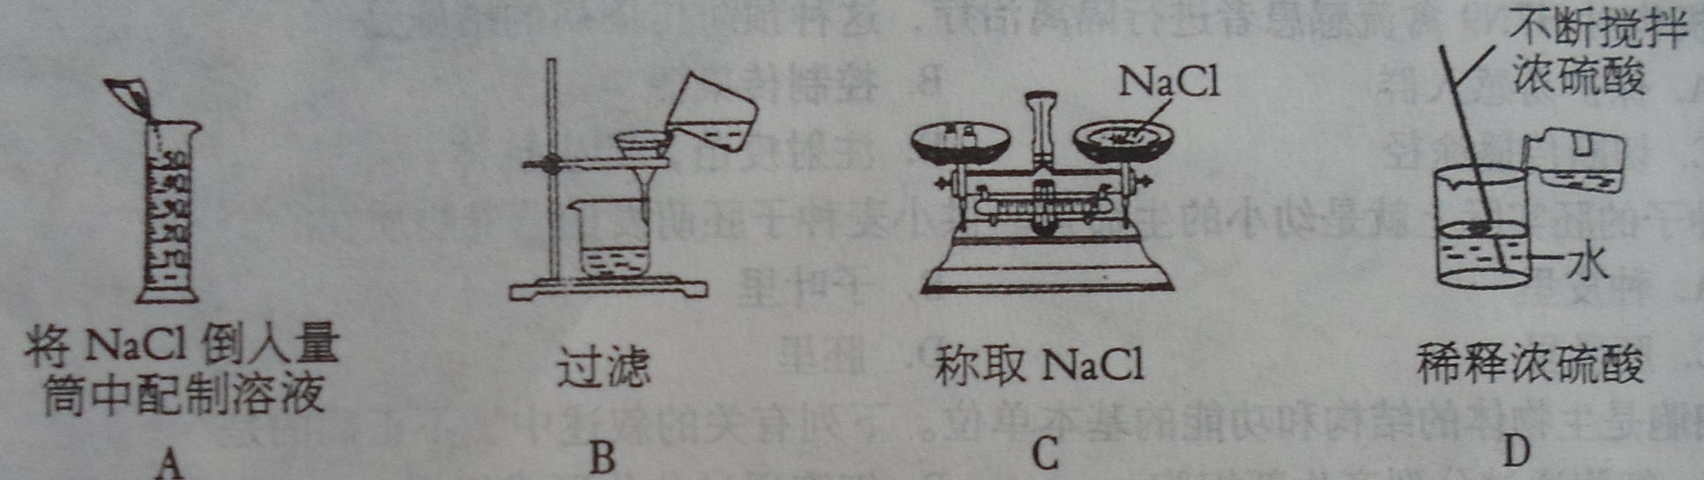
2．（2013·达州）某不纯的铁5.6g与足量的稀硫酸充分反应，生成0.21g氢气，则铁中混有的金属可能是（ C ）
A.Zn B.Cu C.Mg D.Ag
3．（2013·宜宾）下列物质的性质中，属于化学性质的是 (C )
A．干冰易升华 B．浓盐酸易挥发 [来源:Zxxk.Com][来源:Z&xx&k.Com]
C．氢气可燃烧 D．氢氧化钠固体易潮解
4. （2013·金华）为区别稀盐酸和稀硫酸，小强同学设计如图所示的实验方案：在每组的两支试管中分别盛放稀盐酸和稀硫酸；向同组的两支试管各滴加同种试剂。其中能达到实验目的的是（D）
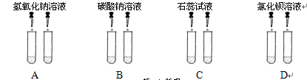

5．（2013·安徽）“五一”假期，小兵对“锌与硫酸反应快慢的影响因素”进行了探究。
【提出问题】锌与硫酸反应的快慢受哪些因素的影响呢？
【猜想与假设】a.可能与硫酸的质量分数有关；b.可能与锌的形状有关。
【设计并实验】小兵用不同质量分数的硫酸和不同形状的锌进行如下实验。
实验编号 | 硫酸的质量分数（均取20mL） | 锌的形状（均取1g） | 氢气的体积（mL）（均收集3分钟）[来源:学_科_网]
① | 20% | 锌粒 | 31.7
② | 20% | 锌片 | 50.9
③ | 20% | 锌粒 | 61.7
④ | 30% | 锌片 | 79.9[来源:学科网]
（1）写出稀硫酸与锌反应的化学方程式___________________________________________。
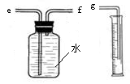
（2）小兵用右图装置收集并测量氢气的体积，其中量筒的作用是_______________________，氢气应从________（填e或f或g）管通入。
【收集证据】（3）要比较不同质量分数的硫酸对反应快慢的影响，应选择的实验编号是____________。
【得出结论】（4）结论是________________________________
___________________________________________________。
【评价与反思】（注意：若答对（5）（6）两小题奖励4分，化学试卷总分不超过60分）
（5）下表是小兵第①组实验的详细数据。
时段（均为1分钟） | 第1分钟 | 第2分钟 | 第3分钟 | 第4分钟 | 第5分钟 | 第6分钟
H₂的体积 | 3.1mL | 16.7mL | 11.9mL | 9.6mL | 7.6mL | 6.0mL
请描述锌与硫酸反应的快慢的变化并解释原因______________________________________
______________________________________________________________________________。
（6）锌与硫酸反应的快慢可能还受哪些因素影响？设计实验验证。___________________
_____________________________________________________________________________________________________________________________________________________________。
【答案】（1）Zn+H₂SO₄=ZnSO₄+H₂↑
（2）根据进入量筒中水的体积，判断生成氢气的体积；F
（3）①③或②④
（4）硫酸的质量分数越大，反应速率越快/锌与硫酸的接触面积越大，反应速率越快
（5）由慢到快然后逐渐减慢；随着反应的进行，硫酸被消耗，硫酸溶质质量分数变小
（6）温度；取质量相等的锌粒分别放入两只试管中，然后分别加入温度不同，体积和溶质质量分数相同的稀硫酸，测量收集等体积的氢气所需要的时间。（只要考生有控制变量的意识即可）
6．（2013·雅安）对比学习有利于发现事物的共性与个性。为探究酸的性质，同学们进行了如下实验。
实验内容 | 实验现象 | 分析与结论
镁带  醋酸溶液  醋酸晶体 | 醋酸晶体试管内 ▲（1），醋酸溶液试管中镁带表面冒气泡。 | 酸的很多反应通常在水溶液中才能完成。
用玻璃棒蘸硫酸在白纸上写字  浓硫酸  稀硫酸  玻璃棒 | ▲（2）（填“浓”或“稀”）硫酸使白纸炭化。 | 即使是同种酸，由于 ▲（3） 不同，它们的性质不完全相同。
C D  稀硫酸  Na₂CO₃溶液  稀盐酸 | 两试管中均产生 ▲（4） | 不同的酸具有相似的性质，这是因为酸的组成中都含有 ▲（5） （填元素符号）。
E F  稀硫酸  BaCl₂溶液  稀盐酸 | E试管中产生 ▲（6） ，  F试管中无明显现象。 | 不同的酸根会导致酸的“个性”差异。因此，可用氯化钡溶液鉴别盐酸和硫酸。
清洗试管时，小乔同学将C、F两试管中的无色液体同时倒入一个洁净的废液缸，废液缸中立刻冒气泡并出现白色沉淀。请分析上述现象并回答：
Ⅰ. 废液缸中产生气体的化学方程式为 ▲（7） 。
Ⅱ. 废液缸里最终产生的白色沉淀中一定有硫酸钡，可能有 ▲（8） （填化学式）。
【答案】（1）无现象或无明显现象；（2）浓；（3）浓度或溶质质量分数等合理答案 ；（4）气泡 ；（5）H或H⁺；（6）白色沉淀 （7）2HCl+Na₂CO₃＝2NaCl+H₂O +CO₂↑ ；（8）BaCO₃
7．（2013·宜宾）实验室有一瓶硫酸溶液，老师请小红同学设计方案测定该废液中硫酸的质量分数。小红同学先取一洁净小烧杯，称其质量为18.2g，然后往其中倒入少量硫酸废液后称量，总质量为33.2g，之后，将一枚质量为10.8g的铁钉（已用砂纸打磨去年铁锈）放入该小烧杯中反应，待铁钉表面不再有气泡产生后，再次称量，总质量为43.9 g。
请回答下列问题：
(1)写出上述反应的化学方程式是________ 。
（2）反应中产生的气体的质量是 。
(3)计算该废液中硫酸的质量分数（写出计算过程，计算结果保留一位小数）。
⑷如果铁钉的铁锈未除净，对计算结果的影响是 (选填“偏大”、“偏小”、“无影响”)，原因是 。
【答案】⑴Fe+H₂SO₄＝FeSO₄+H₂↑
⑵0.1 ⑶32.7% ⑷偏小 硫酸与铁锈反应
8. （2013·金华）有限的元素可组成种类繁多的物质，甲、乙、丙、丁、戊五种物质均由下表中的一种或几种元素组成。
元素名称 | 氢 | 氧 | 氯 | 锰 | 铁
元素符号 | H | O | Cl | Mn | Fe
（1）甲溶液在黑色固体乙的作用下生成无色气体丙，丙与生命活动息息相关。甲溶液中的溶质是 ▲ （用化学式表示）。
（2）为了进一步探究物质间的相互反应，小明进行了如下实验：
①将固体丁放入过量戊溶液中，得到浅绿色溶液和无色气体。
②向所得浅绿色溶液中加入适量甲溶液生成氯化铁和水，则该反应的反应物是 ▲ 。[来源:学§科§网Z§X§X§K]
【答案】（1）H₂O₂ （2）氯化亚铁、双氧水、盐酸（或FeCl₂、H₂O₂、HCl）
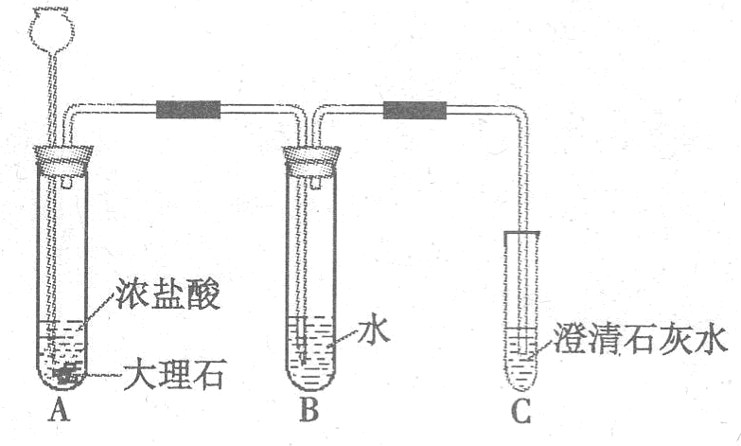
9．（2013·宜宾） 已知盐酸是HCl气体溶于水所形成的溶液。在实验室制取二氧化碳并检验其性质的实验中，如果用浓盐酸代替稀盐酸，并将产生的气体通入澄清的石灰水，往往看不到溶液变浑浊的现象。现有一同学用下列装置进行实验，却看到了澄清石灰水变浑浊的现象。

回答下列问题：
(1) A 装置中发生反应的化学方程式是________ 。
（2）B装置的作用是 。实验后向B中滴入石蕊溶液可看到的现象是 ，写出B中所有溶质的化学式 ；
(3)如果去掉B装置，将A与C直接相连，则C装置中可能发生反应的化学方程式为
。
【答案】⑴CaCO₃＋2HCl＝CaCl₂＋CO₂↑＋H₂O ⑵除去氯化氢气体； 石蕊变红；
HCl H₂CO₃ ⑶Ca(OH)₂+2HCl=CaCl₂+2H₂O

